关于2023年11月3日水土保持设施自主验收报备材料接收公示

根据水土保持法及生产建设项目水土保持设施自主验收管理的有关规定，2023年11月3日我局收到2个项目的水土保持设施自主验收报备材料。现予以公示，公示期2023年11月3日至11月13日。

联系电话：0519-67898826

通讯地址：江苏省常州市武进区延政中大道18-1号

邮 编：213100
序号 | 生产建设项目名称 | 报备申请单位 | 水土保持设施验收报告编制单位 | 水土保持监测单位 | 验收材料公开网址 | 收到时间
1 | 常州市武进区高新区新知路与南湾河东南角幼儿园新建工程项目 | 武进国家高新技术产业开发区市政服务中心 | 常州勤达环保技术有限公司 | / | 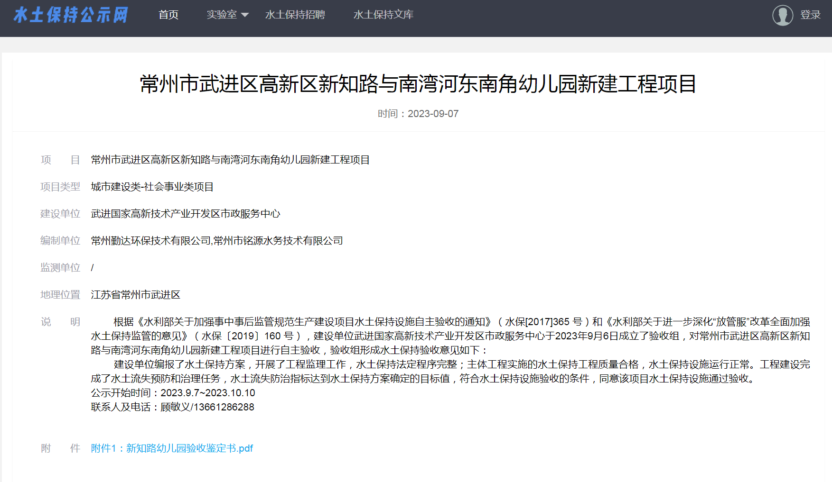 | 2023年11月3日
2 | 无线通信模组产业用房及配套设施项目 | 常州移进通信技术有限公司 | 常州勤达环保技术有限公司 | 常州市铭源水务技术有限公司 | 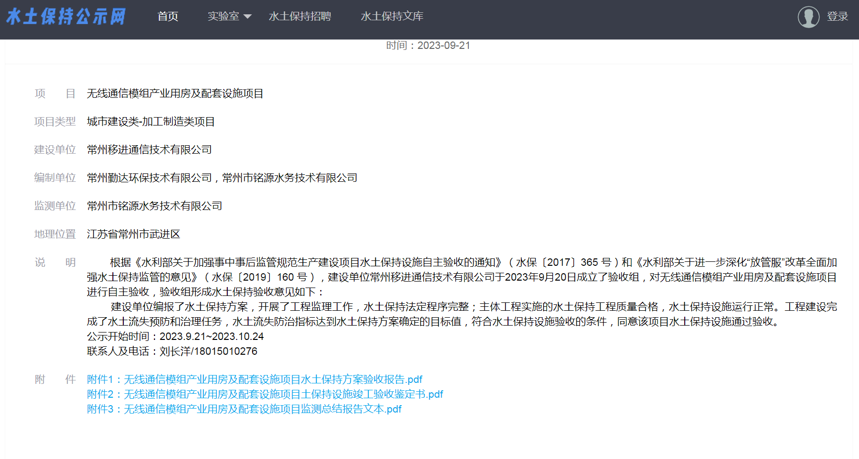 | 2023年11月3日

